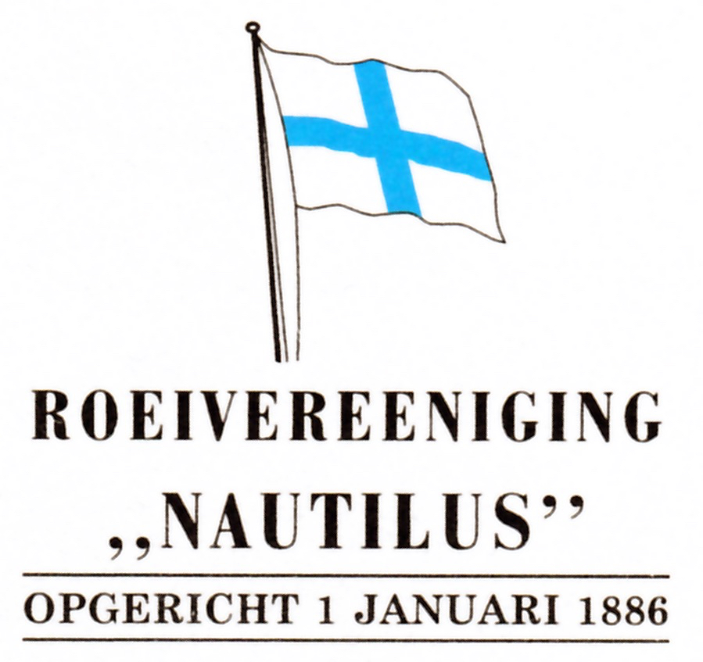
Aanmelding als nieuw lid 2019
VUL IN
SLA OP
EMAIL als BIJLAGEN: dit FORMULIER + FOTO van jezelf
NAAR: ldnadm.rvnautilus@gmail.com

- JOUW GEGEVENS

M/V | initialen | voornaam | achternaam

straat | huisnr | postcode | plaats

e-mail adres | Mobiel tel.nr.

geboortedatum | Mobiel nr ouders (van junioren)

BIJ MINDERJARIGE / junioren
naam ouder/verzorger | e-mail adres ouder/verzorger | Tel.nr ouder/verzorger

- INSTRUCTIE (Kies 1 of 2 of 3 en vul in)

- Ik heb geen of te weinig roeiervaring en kies voor de basis-instructie,
3 maanden, 2x/week. De instructie start in april en juli.

- Ik kies voor FiftyFit roeien (50+), dinsdagmorgen. De instructie is 1x/week, langer dan 3 maanden, stabiele boten en start zodra er plek is.

- Ik roeide al eerder bij een roeivereniging en kies voor een zij-instroom traject op maat.
Naam vorige roeivereniging | Periode

- Vervolg op pagina 2
- VRIJWILLIGERSWERK

De vereniging draait helemaal op vrijwilligerswerk van leden. Wat kunnen we jou vragen?
- Onderhoud vloot, gemiddeld wekelijks
- Bardienst, gemiddeld 2x per jaar
- Instructie/meelopen als je ervaring hebt, gemiddeld 2x2 maanden, 1x week
- Helpen bij organisatie evenementen en/of wedstrijden.
- Redactie/vormgeving nieuwsbrief, gemiddeld 10x per jaar
- Begeleiden/ meelopen Jeugd, gemiddeld 6 maanden, 1x week
- Kan je medisch, paramedisch helpen, heb je een EHBO diploma?

- AFSPRAKEN

Door dit aanmeldformulier te ondertekenen verklaar je je akkoord met het volgende
- De statuten en (vaar) reglementen van de vereniging
- De Privacy Verklaring van de vereniging m.b.t. verwerking van je persoonsgegevens
- Je verklaart dat je minimaal 50 meter kan zwemmen en dat je geen beperkingen hebt in je motoriek of beoordelingsvermogen.
- Nautilus is WA verzekerd voor als jij met een roeiboot schade aan een ander toebrengt. Maak je schade door jouw schuld aan een boot van Nautilus, dan betaal je € 50 per roeiplek.
- Je lidmaatschap loopt elk kalenderjaar automatisch door. Opzeggen doe je voor 15 december van elk jaar.
- Je bent lid per kalenderjaar, je bent het volledige contributiebedrag verschuldigd ook als je in de loop van het jaar opzegt, vertrekt, net kan roeien om medische redenen, of om welke reden dan ook.
- Ondertekening (Bij minderjarig: van ouder/ verzorger)
Door op te sturen verklaar je accoord te zijn.
Vergeet niet een foto van je mee te sturen.
Plaats | Datum | Handtekening

VUL dit formulier in en SLA het OP.
EMAIL als BIJLAGEN: dit FORMULIER + FOTO naar: ldnadm.rvnautilus@gmail.com

INFO (2019)
- De contributie bedraagt € 316 >18 jr; € 195 < 18 jr; € 266 voor studenten tot 30 jr.
- Je krijgt een contributiefactuur. Start jouw basisinstructie 1 juli of later, dan betaal je 50%. Het entreegeld is € 75, alleen als je niet eerder lid was van een roeivereniging.
- Stop je in de eerste maand? Dan krijg je de contributie terug minus het entreegeld.

FORM 2019 Aanmelding lid/20191203 Pagina 2

